**android 事件分发机制**

参考：<http://www.jianshu.com/p/e99b5e8bd67b>

1. 事件分发流程图：

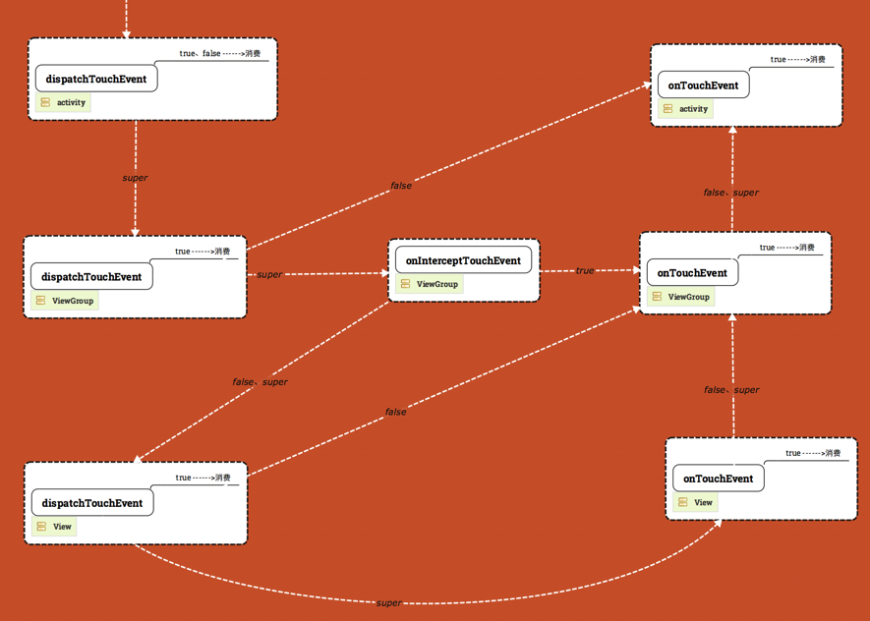

* + 1. 从上往下依次是Activity、ViewGroup、View；
    2. dispatchTouchEvent和onTouchEvent返回true时，都表示该事件已经消费；onTouchEvent返回false时，表示不消费事件，让事件从下往上向父控件传递。
    3. ViewGroup、View的dispatchTouchEvent返回false时，表示**事件停止往子View传递和分发同时开始往父控件回溯，回溯到上一层onTouchEvent**；Activity的dispatchTouchEvent返回false也表示该事件已被消费；
    4. onInterceptTouchEvent返回true，表示事件拦截，后续事件不往下传递；返回false和super. onInterceptTouchEvent表示事件不拦截，允许往下传递。

1. 并不是收到了ACTION_DOWN事件的函数，就会收到 ACTION_MOVE 等后续的事件。

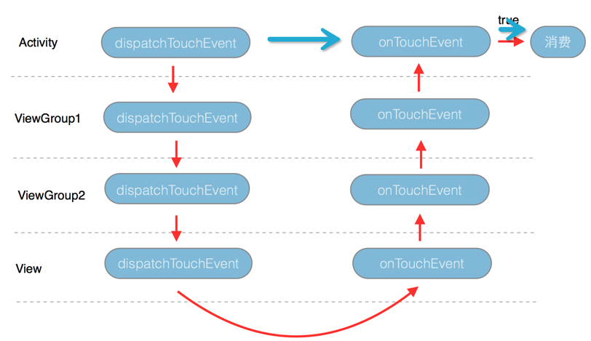

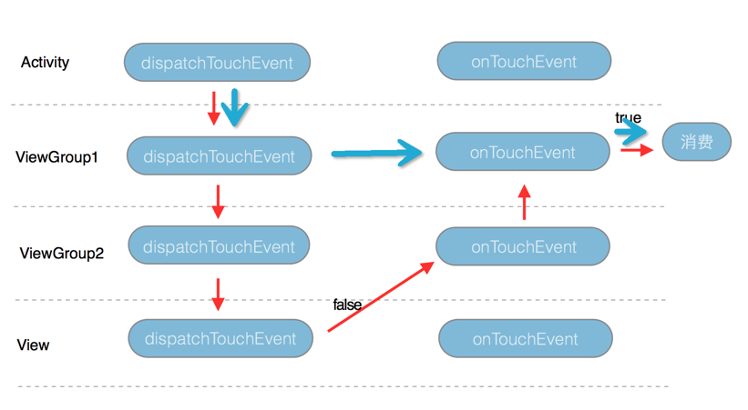

**注**：红色箭头表示ACTION_DOWN事件，蓝色箭头表示ACTION_MOVE和ACTION_UP事件。

1. ACTION_DOWN事件传递到ViewGroup，该ViewGroup的onInterceptTouchEvent一定能接收到该ACTION_DOWN事件；当ViewGroup子view消费了ACTION_DOWN事件时，该ViewGroup的onInterceptTouchEvent将接收到ACTION_MOVE和ACTION_UP事件；当ViewGroup的onTouchEvent消费了ACTION_DOWN事件时，ACTION_MOVE和ACTION_UP事件直接由该ViewGroup的dispatchTouchEvent事件分发至该ViewGroup的onTouchEvent，而不经过该ViewGroup的onInterceptTouchEvent。